钉钉“用印申请、报修和使用校车申请”操作说明

如有不明之处，请咨询祝建强或诸佳英。感谢您的支持配合。

一、用印申请（盖学校的公章）

电脑版钉钉用印申请（盖学校的公章）操作
1、打开钉钉窗口点击左下角标记进入以下界面
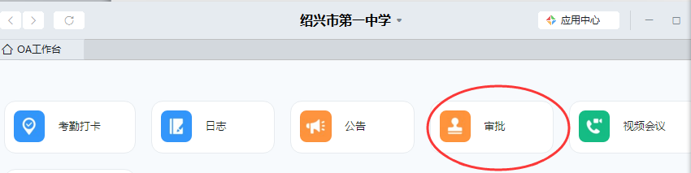

2、确认工作单位为：绍兴市第一中学，然后点击审批，进入审批界面

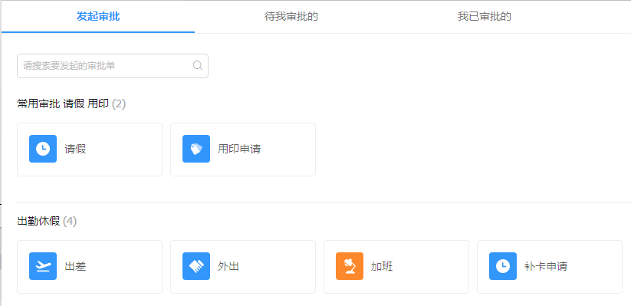
3、点用印申请，进入用印申请界面
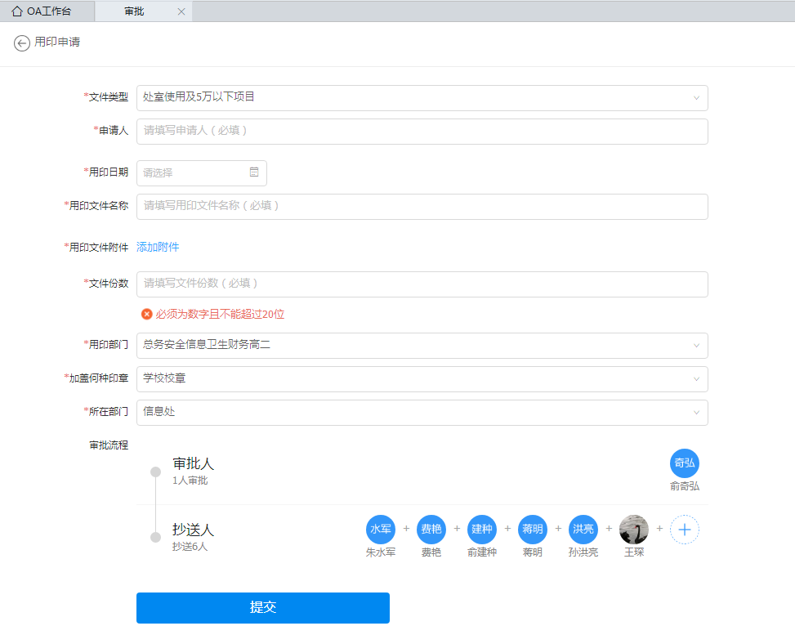
在此说明用印文件的类型
申请用印文件的使用部门
申请人的使用部门

上图流程：
打*为必填项目
分管副校长、抄送人系统默认，不需要选择
填完以后点完成请假。
（下同）

手机版钉钉用印申请操作

打开钉钉点下方工具条的“工作”

进入以下界面，确认工作单位为：绍兴市第一中学，点用印申请，即可进去用印申请流程，操作与电脑版同。



二、总务报修申请

电脑版钉钉报修申请操作
1、打开钉钉窗口点击左下角标记进入以下界面

2、确认工作单位为：绍兴市第一中学，然后点击审批，进入审批界面

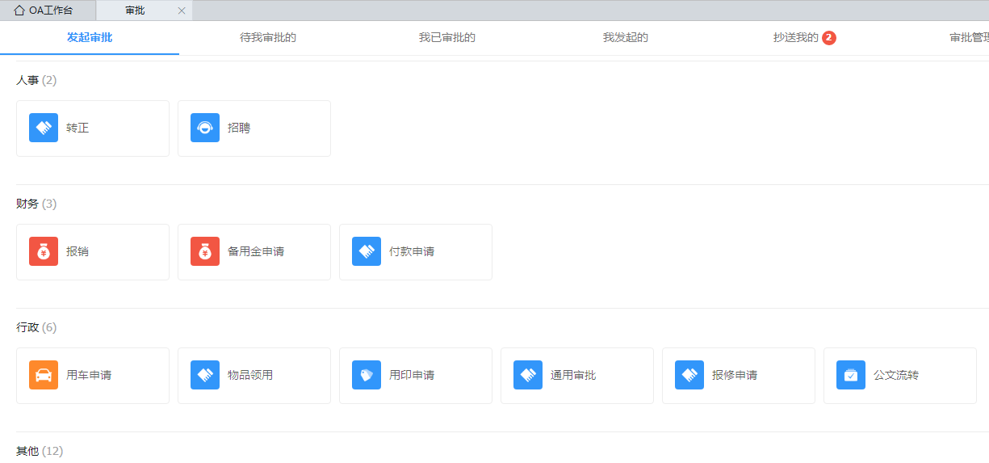
3、点报修申请，进入报修申请界面
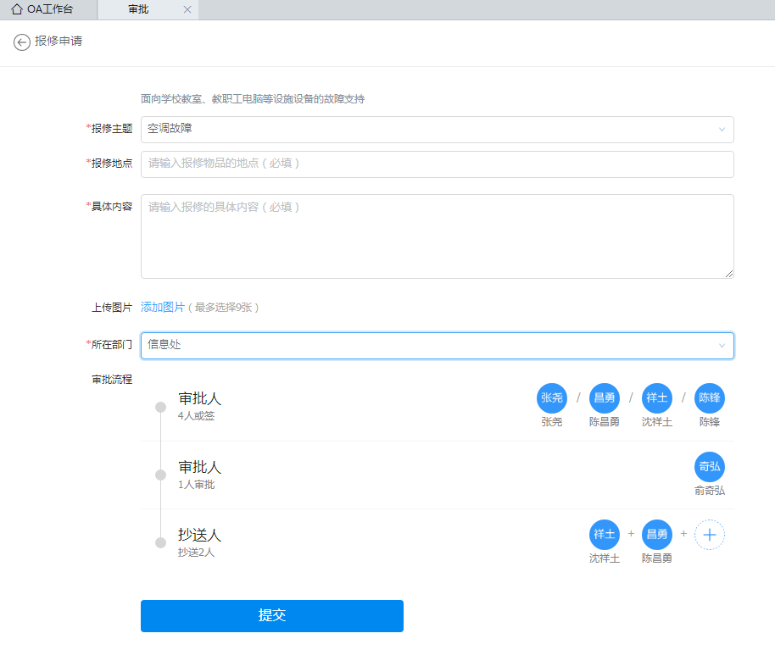
在此说明报修故障的类型
申请报修人所在部门

上图流程：
打*为必填项目
分管副校长、抄送人系统默认，不需要选择
填完以后点完成请假。
（下同）

手机版钉钉报修申请操作

打开钉钉点下方工具条的“工作”
进入以下界面，点报修申请，即可进去报修申请流程，操作与电脑版同。

三、用车（校车）申请

电脑版钉钉用车申请操作
1、打开钉钉窗口点击左下角标记进入以下界面

2、确认工作单位为：绍兴市第一中学，然后点击审批，进入审批界面

3、点用车申请，进入用车申请界面
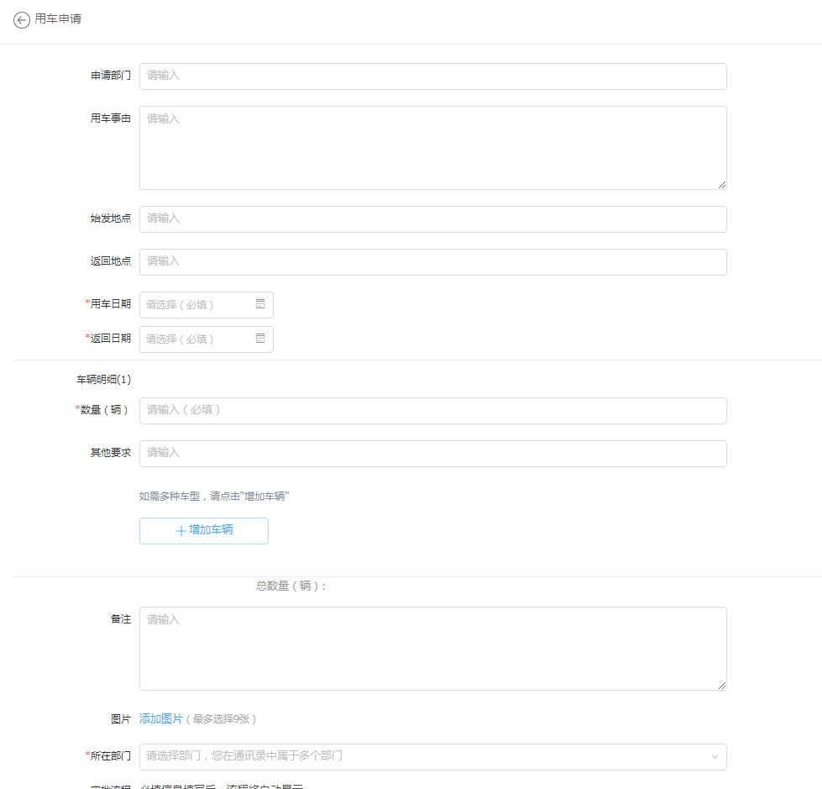
在此说明始发和返回地点
在此说明用车开始时间和返回时间

上图流程：
打*为必填项目
分管副校长、抄送人系统默认，不需要选择
填完以后点完成请假。

手机版钉钉用车申请操作

打开钉钉点下方工具条的“工作”
进入以下界面，点用车申请，即可进去用车申请流程，操作与电脑版同。

